СОГЛАСОВАНО
Главный инженер
МКУ «Пермблагоустройство»

М.В. Чувашов

____ _______________ 2012 г.

УТВЕРЖДАЮ
Начальник департамента
дорог и транспорта
администрации города Перми

Д.В. Гвоздев

____ _______________ 2012 г.

СОГЛАСОВАНО
Старший государственный инспектор ДН ОГИБДД Управления МВД России по городу Перми

Б.С. Мордвинов

____ _______________ 2012 г.

СОГЛАСОВАНО
Начальник МКУ
«Пермская дирекция
дорожного движения»

М.Л. Кис

____ _______________ 2012 г.

ПРОЕКТ ОРГАНИЗАЦИИ ДВИЖЕНИЯ
НА УЛИЧНО-ДОРОЖНОЙ СЕТИ
ГОРОДА ПЕРМИ

Наименование объекта | ул. Пригородная
Границы объекта | ул. Отдыха - ул. Пригородная, 34

ПЕРМЬ-2012

Составлен: ЗАО «Панорама» _
организация-исполнитель

614066, Пермь, ул. Баумана, д.24а, тел/факс (342) 22-16-302, 21-95-202
адрес и телефоны организации-исполнителя

Директор ЗАО «Панорама» Каленчук С.А.
должность подпись Ф.И.О.

М.П.

дата: 13.12.2012 г.

По заказу: МКУ «Пермская дирекция дорожного движения»__________
______614000, Пермь, ул. Пермская, д. 2А, тел. (342) 212-47-51______

Содержание.

Лист согласования 4
Пояснительная записка 5
Паспорт проекта 6
Схема расположения объекта 7
Сводные сведения по объекту 8
Баланс территории 9
Проезжая часть 10
Тротуары 12
Трамвайные пути 13
Газоны 14
Прочие территории 15
Остановки общественного транспорта 16
Опоры освещения и контактных сетей 17
Малые архитектурные формы и прочие элементы 19
Линии разметки 20
Дорожные знаки 21
Ведомость вновь устанавливаемых опор и стоек (проектная) 22
Ограждающие и направляющие устройства 23
Светофорные объекты 24
Характеристики движения транспорта 25
Сокращения и условные обозначения. 26
Сведения об исполнителях 29

_____________________________________________________________________________________________________________________________________________________________________________________________________________________________________________________________________________________________________________________________________________________________________________________________________________________________________________________________________________________________________
Эскизы знаков индивидуального проектирования (ГОСТ Р 52290-2004)
СХЕМА РАЗМЕТКИ ПРОЕЗЖЕЙЧАСТИ М 1:500

Лист согласования

ул. Пригородная (ул. Отдыха -ул. Пригородная, 34)

№ п.п. | Наименование организации | Согласование
1. | ООО «Новогор-Прикамье»  ул. Фрезеровщиков, 50
2. | Тепловые сети ТГК-9  ул. П.Осипенко, 41а
3. | ГТС  ул. Карпинского, 63
4. | Электрические сети
5 | ЗАО «УралГазСервис»  ул. Уральская, 104
6. | АС-9  ул. 25 Октября, 12
7. | ГКУ СМЭУ Пермского края  ул. Кирова, 164
8. | Горсвет  Б-р Гагарина, 84а
9. | Пермгорэлектротранс  ул. Уральская, 108а

Пояснительная записка

Целью разработки проекта организации дорожного движения является оптимизация методов организации дорожного движения на автомобильных дорогах города Перми и отдельных их участках для повышения пропускной способности и безопасности движения автомобилей и пешеходов.
Проект организации дорожного движения выполнен в соответствии со СНиП 2.07.01-89, ГОСТ Р 51256-99, ГОСТ Р 52289-2004, ГОСТ Р 52282-2004, ГОСТ Р 52290-2004, ГОСТ Р-52398-2005, ГОСТ Р 52577-2006, ГОСТ Р 52605-2006 и направлен на решение следующих задач:
- обеспечение безопасности участников движения;
- своевременное информирование участников движения;
- организация движения транспортных средств;
обеспечение правильного использования водителями транспортных средств ширины проезжей части дороги.
В проекте организации дорожного движения было принято:
1) Улица Пригородная находится в жилой зоне, в пределах которой действуют требования Правил дорожного движения, устанавливающие порядок движения в жилых зонах.
При разработке ПОДД использовались данные по интенсивности транспортных потоков на основе натурного обследования, актуальная геодезическая планировка. Все решения по применению дорожных знаков, разметки, направляющих устройств и дорожных ограждений основаны и согласуются с ГОСТ Р 52289-2004 «Технические средства организации дорожного движения. Правила применения дорожных знаков, разметки, светофоров, дорожных ограждений и направляющих устройств».
Эскизы знаков индивидуального проектирования разработаны согласно ГОСТ Р 52290-2004 «Технические средства организации дорожного движения. Знаки дорожные. Общие технические требования».
В частных случаях возможны отступления, не противоречащие ГОСТ Р 55289-2004.

Паспорт проекта

1. | Общие данные
1.1 | Ген. Проектировщик | ЗАО "Панорама" г. Пермь
1.2 | Заказчик | МКУ «Пермская дирекция дорожного движения»
1.3 | Объект строительства | ул. Пригородная
1.4 | Месторасположение объекта | г. Пермь, Дзержинский район
1.5 | Стадия проекта | Рабочий проект
1.6 | Вид работ | Разработка проекта организации движения на УДС города Перми
2. | Технико-экономические показатели
2.1 | Протяженность дороги, м | 612.1
2.2 | Средняя ширина проезжей части, м | 3.75
3. | Строительные решения | Линии разметки выполняются в краске.
4. | Проектные решения | Проект разметки проезжей части  на участке "ул. Пригородная"  составлен в соответствии с требованиями ГОСТ Р 52289-2004 "Технические средства организации дорожного движения. Правила применения" и ГОСТ Р 51256-99  "Дорожная разметка".

Схема расположения объекта

Границы объекта: начало – ул. Отдыха
конец - ул. Пригородная, 34

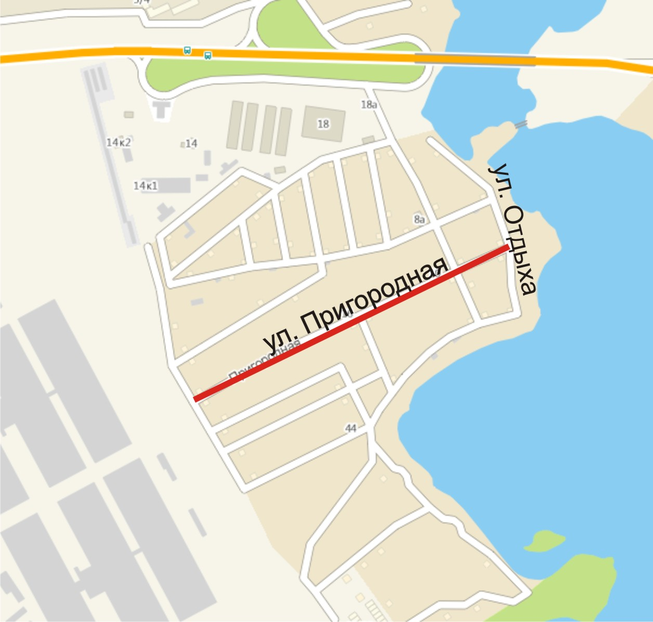

Сводные сведения по объекту

№  п.п. | Наименования элементов объекта | Ед.изм. | Количество | Примечание
1 | 2 | 3 | 4 | 7
1. | Протяженность объекта по главной оси | п.м | 612.1
1.1. | Протяженность суммарная по осям всех участков | п.м | 612.1
2. | Общая площадь объекта | м² | 9172.2
3. | Проезжая часть | м² | 3212.1
4. | Обочины | м² | 0.0
5. | Тротуары | м² | 182.7
6. | Трамвайные пути
6.1. | - протяженность путей | п.м | 0.0
6.2. | - площадь полотна | м² | 0.0
7. | Территории озеленения | м² | 5708.4
8. | Прочие территории | м² | 68.9
9. | Остановки общественного транспорта | шт. | 0
9.1. | - павильоны пассажирские | шт. | 0
10. | Опоры освещения и контактных сетей | шт. | 35
11. | Малые архитектурные формы | шт. | 9
12. | Линии дорожной разметки
12.1. | - площадь | м² | 0.0
12.2. | - протяженность, приведенная к линии 1.1 | п.м | 0.0
13. | Дорожные знаки | шт. | 1
14. | Ограждающие и направляющие устройства
14.1. | - протяженность | п.м | 45.5
14.2. | - площадь в плане | м² | 0.0
15. | Светофорные объекты | шт. | 0

Баланс территории

№  п.п. | Наименование элементов | Площади элементов, м² | Примечание
1 | 2 | 3 | 4
1. | Общая площадь объекта | 9172.2
2. | Проезжая часть | 3212.1
3. | Обочины | 0.0
4. | Тротуары | 182.7
5. | Трамвайное полотно | 0.0
6. | Территории озеленения | 5708.4
7. | Прочие территории: | 68.9
8. | Ограждающие и направляющие устройства  (с учитываемой площадью в плане) | 0.0

Проезжая часть

№  п.п. | Местоположение |  |  | Площадь, м² | Тип покрытия | Категория | Примечание
№  п.п. | сторона | начало, м | конец, м
1 | 2 | 3 | 4 | 5 | 6 | 7 | 8
 | ось | 1.4 | 96.0 | 371.3 | щ | Основная ПЧ
 | нечет. | 18.3 | 26.9 | 67.2 | щ | Въезд
 | нечет. | 36.8 | 39.9 | 15.5 | щ | Въезд
 | чет. | 78.0 | 84.7 | 45.2 | щ | Въезд
 | ось | 107.3 | 276.1 | 752.8 | а/б | Основная ПЧ
 | чет. | 113.3 | 131.8 | 75.8 | щ | Въезд
 | нечет. | 118.6 | 124.8 | 42.7 | щ | Въезд
 | чет. | 145.1 | 149.5 | 29.2 | щ | Въезд
 | чет. | 170.3 | 175.4 | 34.6 | щ | Въезд
 | нечет. | 207.8 | 216.0 | 63.1 | ц/б | Въезд
 | нечет. | 271.4 | 275.9 | 4.9 | ц/б | Въезд
 | нечет. | 271.5 | 276.1 | 25.6 | щ | Въезд
 | ось | 276.1 | 281.4 | 22.4 | а/б | Примыкание
 | ось | 280.9 | 291.6 | 43.4 | а/б | Перекресток
 | ось | 280.9 | 292.5 | 25.9 | щ | Перекресток
 | нечет. | 287.1 | 291.8 | 8.6 | а/б | Примыкание
 | ось | 292.5 | 298.9 | 25.7 | щ | Примыкание
 | ось | 297.4 | 610.7 | 1118.6 | щ | Основная ПЧ
 | чет. | 298.9 | 309.3 | 45.8 | щ | Въезд
 | нечет. | 301.7 | 307.5 | 22.4 | ц/б | Въезд
 | нечет. | 302.0 | 307.8 | 25.4 | щ | Въезд
 | чет. | 326.2 | 333.2 | 19.6 | щ | Въезд
 | нечет. | 358.6 | 376.2 | 101.4 | пл. | Въезд
 | чет. | 374.1 | 376.9 | 12.4 | ц/б плиты | Въезд
 | чет. | 385.2 | 390.4 | 26.2 | щ | Въезд
 | чет. | 426.4 | 429.5 | 16.9 | брусчатка | Въезд
 | нечет. | 492.4 | 496.5 | 30.5 | щ | Въезд
 | чет. | 562.2 | 568.0 | 24.2 | щ | Въезд
 | чет. | 562.2 | 568.0 | 5.2 | ц/б | Въезд
 | нечет. | 583.6 | 587.3 | 14.4 | щ | Въезд
 | чет. | 590.1 | 598.3 | 36.1 | ц/б | Въезд
 | чет. | 598.3 | 611.0 | 49.9 | щ | Стоянка
 | ось | 610.5 | 612.0 | 9.2 | пгс | Основная ПЧ

 | Итого:
1 | площадь проезжей части всего, м²: | - | 3212.1
 | Въезд | - | 784.4
 | Основная ПЧ | - | 2251.8
 | Перекресток | - | 69.3
 | Примыкание | - | 56.6
 | Стоянка | - | 49.9
2. | площадь покрытий проезжей части по типам, м²:
 | а/б | - | 827.1
 | брусчатка | - | 16.9
 | пгс | - | 9.2
 | пл. | - | 101.4
 | ц/б | - | 131.7
 | ц/б плиты | - | 12.4
 | щ | - | 2113.3

Тротуары

№  п.п. | Местоположение |  |  |  | Площадь,  м² | Тип  покрытия | Категория | Примечание
№  п.п. | сторона | начало, м |  | конец, м
1 | 2 | 3 |  | 4 | 5 | 6 | 7 | 8
 | чет. |  | 107.0 | 122.3 | 26.7 | ц/б | В зоне озеленения
 | чет. |  | 129.8 | 145.2 | 34.4 | пгс | В зоне озеленения
 | чет. |  | 149.5 | 170.6 | 32.5 | пгс | В зоне озеленения
 | чет. |  | 175.1 | 188.8 | 30.1 | пгс | В зоне озеленения
 | чет. |  | 223.8 | 233.1 | 8.7 | пл. | В зоне озеленения
 | чет. |  | 233.0 | 262.3 | 19.0 | пгс | В зоне озеленения
 | чет. |  | 376.9 | 385.3 | 10.2 | пгс | В зоне озеленения
 | чет. |  | 385.2 | 388.1 | 11.8 | ц/б | В зоне озеленения
 | нечет. |  | 496.4 | 498.9 | 9.4 | ц/б | В зоне озеленения

 | Итого:
1. | площадь тротуаров всего, м²: | - | 182.7
 | В зоне озеленения | - | 182.7
2. | площадь покрытий по типам, м²:
 | пгс | - | 126.2
 | пл. | - | 8.7
 | ц/б | - | 47.8

Трамвайные пути

№  п.п. | Местоположение |  |  | Площадь полотна, м² | Протя-женность путей, м | Тип покрытия | Примечание
№  п.п. | сторона | начало, м | конец, м
1 | 2 | 3 | 4 | 5 | 6 | 7 | 8

 | Итого:
1. | протяженность трамвайных путей | - | 0.0
2. | площадь трамвайного полотна, м² | - | 0.0
3. | площадь покрытий трамвайного полотна по типам, м²

Газоны

№  п.п. | Местоположение |  |  | Площадь,  м² | Тип | Примечание
№  п.п. | сторона | начало, м | конец, м | Площадь,  м² | Тип | Примечание
1 | 2 | 3 | 4 | 5 | 6 | 8
 | чет. | 0.5 | 78.0 | 330.2
 | нечет. | 5.7 | 18.3 | 33.4
 | нечет. | 26.7 | 36.8 | 77.5
 | нечет. | 39.9 | 95.4 | 289.3
 | чет. | 84.3 | 96.5 | 79.7
 | чет. | 107.1 | 118.3 | 42.4
 | нечет. | 107.9 | 118.8 | 46.0
 | нечет. | 108.7 | 111.5 | 17.1
 | нечет. | 109.1 | 118.8 | 34.0
 | нечет. | 124.0 | 208.1 | 627.7
 | чет. | 129.7 | 145.2 | 59.3
 | чет. | 133.5 | 136.5 | 6.2
 | чет. | 142.0 | 145.2 | 1.4
 | чет. | 149.4 | 170.5 | 74.0
 | чет. | 149.5 | 155.3 | 10.0
 | чет. | 165.9 | 170.8 | 6.8
 | чет. | 174.9 | 299.2 | 678.8
 | чет. | 175.2 | 179.1 | 8.5
 | нечет. | 215.6 | 271.9 | 321.8
 | чет. | 233.0 | 273.5 | 87.5
 | нечет. | 275.8 | 287.7 | 63.5
 | нечет. | 291.8 | 302.3 | 41.7
 | нечет. | 307.4 | 359.1 | 369.6
 | чет. | 308.6 | 328.3 | 136.5
 | чет. | 330.3 | 374.1 | 203.3
 | нечет. | 376.1 | 492.4 | 490.0
 | чет. | 376.8 | 385.2 | 26.8
 | чет. | 390.4 | 485.4 | 514.0
 | чет. | 475.2 | 562.3 | 431.1
 | нечет. | 496.3 | 583.7 | 381.4
 | чет. | 567.9 | 590.1 | 126.5
 | нечет. | 587.3 | 611.5 | 92.1

 | Итого:
1. | площадь газонов всего, м²: | - | 5708.4

Прочие территории

№  п.п. | Местоположение |  |  | Площадь,  м² | Описание территории | Примечание
№  п.п. | сторона | начало, м | конец,  м | Площадь,  м² | Описание территории | Примечание
1 | 2 | 3 | 4 | 5 | 6 | 7
 | нечет. | 108.7 | 109.8 | 1.5 | Основание колодца | ц/б плиты
 | нечет. | 115.2 | 116.3 | 1.2 | Выгребная яма
 | нечет. | 124.5 | 130.4 | 19.1 | Гараж
 | чет. | 272.1 | 274.9 | 7.1 | Цветочница
 | нечет. | 334.2 | 337.1 | 9.6 | Строение
 | чет. | 475.2 | 477.4 | 7.6 | Газ
 | чет. | 479.5 | 485.4 | 14.3 | Гараж
 | нечет. | 484.1 | 488.4 | 8.6 | Строение

 | Итого:
1. | площадь прочих территорий, м² | - | 68.9
 | Выгребная яма | - | 1.2
 | Газ | - | 7.6
 | Гараж | - | 33.4
 | Основание колодца | - | 1.5
 | Строение | - | 18.2
 | Цветочница | - | 7.1

Остановки общественного транспорта

№  п.п. | Местоположение павильона или указателя остановки |  |  | Название остановки | Количество  павильонов,  шт. | Расстояние от ПЧ, м. | Маршруты
№  п.п. | сторона | начало,м | конец,  м
1 | 2 | 3 | 4 | 5 | 6 | 7 | 8

 | Итого:
 | количество остановок | - | 0 | шт.
 | количество пассажирских павильонов | - | 0 | шт.

Опоры освещения и контактных сетей

№ | Местоположение |  | Назначение опоры | Тип опоры | Примечание
п.п. | сторона | по оси, м | Назначение опоры | Тип опоры | Примечание
1 | 2 | 3 | 4 | 5 | 6
 | чет. | 17.7 | Электросети | Столб бетонный
 | нечет. | 30.4 | Электросети | Столб бетонный
 | чет. | 35.6 | Электросети | Столб бетонный
 | нечет. | 62.0 | Электросети | Столб бетонный
 | чет. | 82.7 | Электросети | Столб бетонный
 | чет. | 112.9 | Электросети | Столб бетонный
 | нечет. | 116.6 | Электросети | Столб бетонный
 | чет. | 140.6 | Электросети | Столб деревянный
 | нечет. | 146.8 | Электросети | Столб бетонный
 | чет. | 149.7 | Электросети | Столб деревянный
 | чет. | 155.9 | Электросети | Столб бетонный
 | нечет. | 187.9 | Электросети | Столб бетонный
 | чет. | 198.7 | Электросети | Столб бетонный
 | чет. | 220.4 | Электросети | Столб деревянный
 | чет. | 230.3 | Электросети | Столб бетонный
 | нечет. | 233.0 | Электросети | Столб бетонный
 | нечет. | 249.2 | Электросети | Столб деревянный
 | чет. | 271.0 | Электросети | Столб бетонный
 | нечет. | 286.1 | Электросети | Столб деревянный
 | нечет. | 286.4 | Электросети | Столб бетонный
 | чет. | 288.5 | Электросети | Столб бетонный
 | нечет. | 317.5 | Электросети | Столб бетонный
 | чет. | 322.2 | Электросети | Столб бетонный
 | чет. | 355.3 | Электросети | Столб бетонный
 | нечет. | 358.6 | Электросети | Столб бетонный
 | чет. | 401.2 | Электросети | Столб бетонный
 | нечет. | 403.5 | Электросети | Столб бетонный
 | нечет. | 452.2 | Электросети | Столб бетонный
 | чет. | 455.6 | Электросети | Столб бетонный
 | нечет. | 499.2 | Электросети | Столб бетонный
 | чет. | 542.5 | Электросети | Столб бетонный
 | нечет. | 543.6 | Электросети | Столб бетонный
 | чет. | 573.6 | Электросети | Столб бетонный
 | нечет. | 578.5 | Электросети | Столб бетонный
 | нечет. | 608.1 | Электросети | Столб бетонный

 | Итого:
1. | общее количество опор, шт. | - | 35
 | Электросети | - | 35

Малые архитектурные формы и прочие элементы

№  п.п. | Местоположение |  | Наименование МАФ | Примечание
№  п.п. | сторона | по оси, м | Наименование МАФ | Примечание
1 | 2 | 3 | 4 | 5
 | чет. | 113.6 | Мусорный контейнер | Газон
 | чет. | 121.1 | Скамья | Тротуар
 | чет. | 122.2 | Урна | Тротуар
 | чет. | 163.0 | Мусорный контейнер | Газон
 | чет. | 214.1 | Мусорный контейнер | Газон
 | нечет. | 250.1 | Мусорный контейнер | Газон
 | чет. | 270.5 | Урна | Газон
 | нечет. | 376.2 | Мусорный контейнер | Газон
 | нечет. | 484.7 | Мусорный контейнер | Газон

 | Итого:
1. | количество МАФ всего, шт. | - | 9
 | Мусорный контейнер | - | 6
 | Скамья | - | 1
 | Урна | - | 2

Линии разметки

№ линии ГОСТ 51256-99 | Характеристика линии | Кол-во (шт.) | Общая протяж. линии (п.м.) | Общая площадь линий, (кв. м.)

Итого:
общая площадь разметки по объекту (кв. м.) | 0
белой (кв. м.) | 0
желтой (кв. м.) | 0
общая протяженность, приведенная к линии 1.1 (м) | 0

Примечание: для прерывистых линий общая протяженность определяется с учетом промежутков между штрихами.

Дорожные знаки

№  п.п. |  | Местоположение |  | Наименование знака, указателя | Номер  по ГОСТ Р 52289-2004 | Способ  установки |  | Статус
 |  | сторона | по оси,  м
1 |  | 2 | 3 | 4 | 5 | 6 |  | 7
 | чет. |  | 271.0 | Пешеходный переход | 5.19.1 | Опора | демонтаж

Сводная ведомость

ГОСТ | Наименование | Количество
5.19.1 | Пешеходный переход | 1
 | ИТОГО: | 1
 | Из них требуется:
 | - знаков | 0
 | - стоек | 0
 | - опор | 0
 | Демонтаж:
 | - знаков | 1

Ведомость вновь устанавливаемых опор и стоек (проектная)

№ п/п | Сторона | Коорди-ната по оси | Коорди-ната от оси | Место расположения | Тип  опоры

Ограждающие и направляющие устройства

№  п.п. | Местоположение |  |  | Тип устройства | Длина, п.м. | Площадь, м² | Примечание
№  п.п. | сторо-на | начало, м | конец, м
1 | 2 | 3 | 4 | 5 | 6 | 7 | 8
 | нечет. | 108.2 | 115.9 | Парапет бетонный | 7.8 | 0
 | нечет. | 124.5 | 124.8 | Парапет бетонный | 3.3 | 0
 | нечет. | 125.3 | 128.7 | Парапет бетонный | 3.4 | 0
 | нечет. | 217.5 | 220.2 | Парапет бетонный | 2.7 | 0
 | чет. | 376.9 | 385.2 | Парапет бетонный | 8.3 | 0
 | чет. | 475.2 | 477.4 | Забор сеткой | 9.5 | 0
 | чет. | 475.2 | 477.3 | Забор сеткой | 2.1 | 0
 | нечет. | 552.2 | 560.7 | Ограждение декоративное | 8.3 | 0

 | Итого:
1. | всего ограждений, п.м / м²: | - | 45.5 | / | 0.0
2. | ограждения по видам, п.м. / м²:
 | Забор сеткой | - | 11.6 | / | 0.0
 | Ограждение декоративное | - | 8.3 | / | 0.0
 | Парапет бетонный | - | 25.6 | / | 0.0

Светофорные объекты

№  п.п. | Местоположение |  | способ  установки | Состав оборудования |  |  | Примечание
№  п.п. | сторона | по оси, м | способ  установки | светофор транспортный | светофор пешеходный | секция поворотная | Примечание
1 | 2 | 3 | 4 | 5 | 6 | 7 | 8

 | Итого:
1. | всего светофоров, шт. |  | 0
 | способ установки:
2. | состав оборудования, шт.
2.1. | - светофоры транспортные |  | 0
2.2. | - секции поворотные |  | 0
2.3. | - светофоры пешеходные |  | 0

Характеристики движения транспорта

№  п.п. | Местоположение створа |  | Число полос движения | Фактический состав движения, % |  |  |  |  |  |  |  |  |  |  | привед. легк. авт./час ^{*1}
№  п.п. | сто-рона | по оси, м | Число полос движения | легковые автомобили | грузовые автомобили  грузоподъемностью |  |  |  |  | автопоезда  грузоподъем-ностью |  |  | общественный  транспорт |  | привед. легк. авт./час ^{*1}
 |  |  |  |  | до 2 т | до 6 т | до 8 т | до 14 т | св. 14 т | до 12 т | до 20 т | св. 20 т | группа А | группа Б | привед. легк. авт./час ^{*1}
1 | 2 | 3 | 4 | 5 | 6 | 7 | 8 | 9 | 10 | 11 | 12 | 13 | 14 | 15 | 17
1. | чет. | 100.0 | 1 | 100.0 | 0.0 | 0.0 | 0.0 | 0.0 | 0.0 | 0.0 | 0.0 | 0.0 | 0.0 | 0.0 | 5
1. | нечет. | 100.0 | 1 | 100.0 | 0.0 | 0.0 | 0.0 | 0.0 | 0.0 | 0.0 | 0.0 | 0.0 | 0.0 | 0.0 | 5

*1 - приведенных (по МГСН 1.01-99) легк. авт./час в час «пик», в одном направлении (для ВН 02-94)

Сокращения и условные обозначения.

№  п.п. | Символ |  | Наименование элемента плана
 |  | - | граница объекта
 | 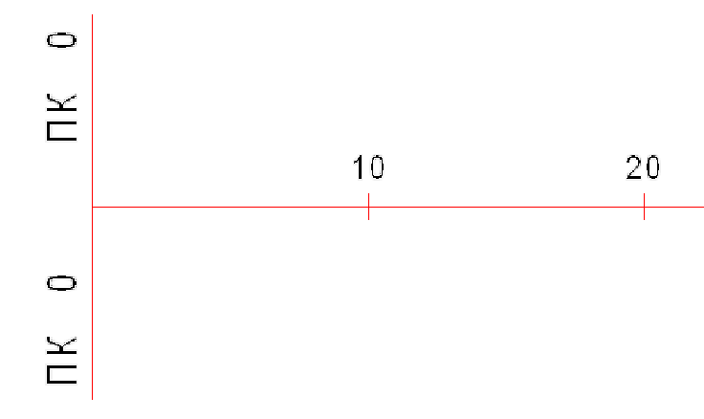 | - | ось объекта
 |  | - | проезжая часть (ПЧ)
 |  | - | тротуары и пешеходные дорожки
 |  | - | озелененные территории
 |  | - | бортовой камень ПЧ
 |  | - | край ПЧ без борта
 |  | - | бортовой камень тротуара
 |  | - | край тротуара без борта
 |  | - | газоны
 |  | - | кусты (одиночная, групповая и рядовая посадки).
 |  | - | деревья (одиночная, групповая и рядовая посадки).
 | 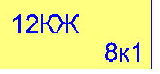 | - | здания
 |  | - | остановки общественного транспорта
 | 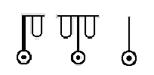 | - | опоры контактных сетей и освещения бетонные
 | 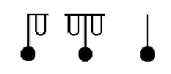 | - | опоры контактных сетей и освещения металлические
 |  | - | информационные и рекламные щиты
 |  | - | электрические щиты
 |  | - | светофорные устройства
 |  | - | люки смотровых колодцев
 |  | - | решетки водоприемных колодцев
 | 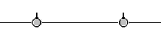 | - | забор металлический выше 1 м.
 |  | - | забор металлический ниже 1 м.
 |  | - | забор бетонный или каменный ниже 1 м., парапет
 |  | - | забор бетонный или каменный выше 1 м
 |  | - | скамья
 |  | - | телефон
 |  | - | урна
 |  | - | флагшток
 |  | - | цветочница
 | 1.465  -0.214 | - | высотные отметки относительные (м)

№  п.п. | Примененные  сокращения |  | Значения
 | чет. | - | четная сторона улицы - справа по ходу пикетажа
 | нечет. | - | нечетная сторона улицы - слева по ходу пикетажа
 | ПЧ | - | проезжая часть
 | трот. | - | тротуар
 | МАФ | - | малые архитектурные формы
 | КЖ | - | капитальное жилое здание
 | МН | - | металлическое нежилое здание
 | огр. | - | ограждение
 | а/б | - | асфальтобетон
 | ц/б | - | цементобетон
 | пл. | - | плитка
 | бет. | - | бетон
 | мет. | - | металл
 | ВД | - | водопровод (принадлежность колодцев и коммуникаций)
 | ТС | - | теплосети (принадлежность колодцев и коммуникаций)
 | ЭЛ | - | электросети (принадлежность колодцев и коммуникаций)
 | К | - | канализация (принадлежность колодцев и коммуникаций)
 | Л | - | ливневая (принадлежность колодцев и коммуникаций)
 | Г | - | газ (принадлежность колодцев и коммуникаций)
 | С | - | связь (принадлежность колодцев и коммуникаций)
 | А | - | автобус
 | Тм | - | трамвай
 | Тб | - | троллейбус
 | ТТУ | - | трамвайно-троллейбусное управление
 | рекл. | - | реклама

Сведения об исполнителях

Разделы паспорта | Организация-составитель | Дата | Примечание
План-схема объекта М 1:500 | ЗАО «Панорама».  614066, Пермь,  ул. Баумана, д.24а. | 13.12.2012 г. | 1 лист;  Файл формата VStreets2.
Технический паспорт (текст) | ЗАО «Панорама».  614066, Пермь,  ул. Баумана, д.24а. | 13.12.2012 г. | 29 страниц;  Файл формата MS WORD.

